Temat: Każde zwierzątko ma swój domek.

autor: Beata Jaczewska
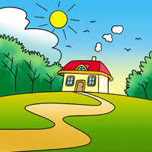
Człowiek swoje ma mieszkanie,
czasem domek na polanie
i nikogo to nie dziwi –
ludzie w domu są szczęśliwi.
Lecz ja takie mam pytanie –
kto mi dziś odpowie na nie:
gdzie zwierzątka domki mają?
Jak się one nazywają?
Piesek budę ma dla siebie,
w budzie czuje się jak w niebie,
ptaszki wiją swoje gniazdka
gdzieś na drzewach, prawie w gwiazdkach...
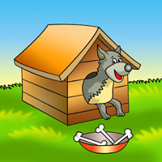
Konik wraz ze swą rodziną
w stajni chowa się przed zimą,
a w chlewiku wszystkie świnki
mają dziś wesołe minki.
Krówka zwykle w swej oborze
lubi spać o każdej porze,
zaś w kurniku, gdzieś na grzędzie,
kurze pewnie dobrze będzie.
Żabka pluska się w swym stawie
w takim domku jest ciekawie!
Rybki ją tam odwiedzają -
także w stawie tym mieszkają.
Kret korytarz kopie w ziemi,
ma tam domek wśród korzeni.
Bóbr buduje swe żeremie
na podmokłym dość terenie.
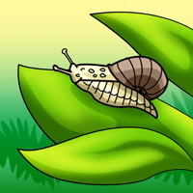
Ślimak własny domek nosi
chociaż z trudem go podnosi.
A do ula lata pszczoła,
że miód lubi, głośno woła...
W tym mrowisku mieszka mrówka –
cieszy się z dobrego zdrówka,
a wysoko, na konarach,
dziuplę ma wiewiórek para.
Mysz na polu lub w spiżarni
ziarnem mysie dzieci karmi,
niedźwiedź w lesie, w gawrze swojej
śpi. Nikogo się nie boi...
Stąd wynika ta nauka –
każdy swego domku szuka,
bo tam miło i bezpiecznie.
Domek trzeba mieć koniecznie!
2. Odpowiedź na pytania:
- Jak się nazywa domek pieska?
- Gdzie znajduje się domek ptaka?
- Gdzie mieszkają: konik, świnka, krówka, kura?
- Gdzie mieszkają: żabka, rybki, ślimak, kret, bóbr, pszczoła?
- Jak nazywa się dom : mrówek, wiewiórki, myszki polnej, niedźwiedzia?
- Jak myślisz, które domki zbudowały same zwierzątka a które zbudował dla nich człowiek?
A teraz troszeczkę się poruszamy przy piosenkach:
https://www.youtube.com/watch?v=k7AsdUIXR4s
https://www.youtube.com/watch?v=0ha3YO44EFE
Zachęcam teraz do obejrzenia filmu o zwierzątkach wiejskich:
https://www.youtube.com/watch?v=xrgowwp1V-U
Proponuję obejrzenie bajki o śwince Pepie:
https://www.youtube.com/watch?v=Gim2ZfIJ97U

Gdzie kto mieszka( połącz linią zwierzątko z domem)?

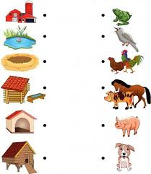

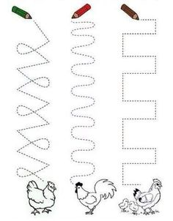

Policz ile jest zwierzątek?
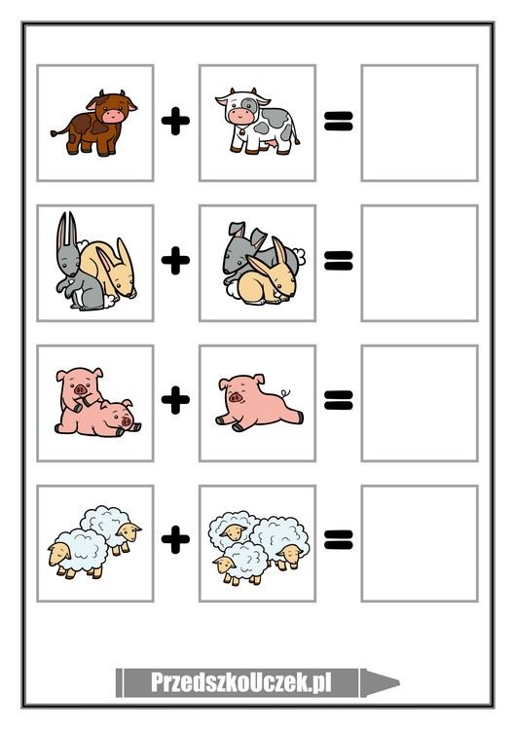
Życzę miłej zabawy, pozdrawiam – ciocia Wiola.

